Informace o pozemku
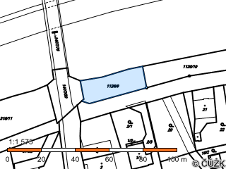
Parcelní číslo: | 1126/9
Obec: | Český Těšín [598933]
Katastrální území: | Horní Žukov [644722]
Číslo LV: | 10001
Výměra [m²]: | 507
Typ parcely: | Parcela katastru nemovitostí
Mapový list: | DKM
Určení výměry: | Ze souřadnic v S-JTSK
Druh pozemku: | orná půda
Sousední parcely

Vlastníci, jiní oprávnění
Vlastnické právo | Podíl
Město Český Těšín, náměstí ČSA 1/1, 73701 Český Těšín

